邛崃市2019-2020学年上期期末学业质量检测试卷
一、填空。（21分）
1.计算（45-20）÷5时，应先算（）法，再算（）法。
2.650减去132与37的和，正确的列式是（）。
3.今天是2020年1月8日，这一年有（）天。
4.在（）里填上“>”“<"或“="。
3.1元（）3.8元 6.3÷4（）6.4 ÷3
3天（）48 小时 0.8米（）8分米
5.5个1分米是5个（）米，是（）米。
6.小明每天跳绳300下，他一星期能跳（）下。
7.8.5元=（）元（）角 3.5米=（）米（）分米
0.6米=（）分米 2时30分钟=（）分钟
- 下午4时是（）时，22时30分是晚上（）。
9.份盒饭含一种主食和-种炒菜。3种主食和3种炒菜，一共有（）种不同的配餐方法。
10.一个长8厘米、宽6厘米的长方形铁丝，改成--个正方形，正方形的边长是（）厘米。
二、判断。（对的画“V"，错的画“X"）（8分）
1.两位数乘--位数，积--定是两位数。（）
2.-年中有6个月是大月，有6个月是小月。（）
3.站在一个位置上观察物体，可能只看到2个面。（）
4.一根24厘米长的铁丝不能围成长是12厘米的长方形。（）
三、选择。（选择正确答案的序号填在括号里）（8分）
1.第二节课下课时间是10：25，中间是大课间时间，第三节课上课的时间是11：00，那么大课间--共有（）分钟。
A.25 B.35 C.45
2.用一张长8厘米宽6厘米的长方形纸，折-一个最大的正方形，正方形的边长是（）厘米。
A.4 B：6 C.8
3.把12 ÷20=32和32 ÷4=8合并成一个综合算式是（）。
A.12 ÷20÷4 B.12 ÷20 ÷32÷4 C.（12 ÷20）÷4.
4.一根绳子长100米，第--次用了18米第二次用了26米，现在剩下的绳子长度比原来短了多少米？正确的列式是（）。
A.100-18-26 B.100-18 ÷26 C.18 ÷26
四、按要求做题。（10分）
1.请在所拍摄的照片下面分别写上摄像者位置的编号。（3 分）
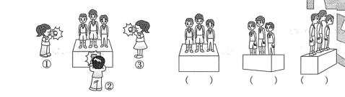
2.圈一圈，算一算。（7分）
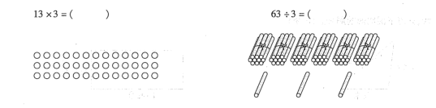
五、计算。（23分）
1.直接写出得数。（11 分）
50÷5= 40x2= 50x6= 60÷3=
80÷2= 22x4= 450÷9=. 14x3=
60x7= 11x7= 560 ÷7 = 46÷2=
400 ÷2= 420÷7 = 23x3= 63÷3=
800 ÷4= 93÷3= 12x3= 15 ÷8=
500 ÷300 = 300-40 = 15x3= 24-7=
64 ÷2= 640 ÷8= 6300÷7 = 16x2=
13x5= 63÷8= 400-70= 66 ÷6=
780- 700= 100-36= 14x4= 48 ÷2=
12x6= 35÷7= 26-8= 62 ÷2=
30-48 ÷4= 3÷8x6= 24+5 ÷5= 7x6-6=
2.竖式计算。（6分）

460x4 = 6x218= 6÷7.5=

3、脱式计算。（6 分）
36 x4-85 12 4÷256 +40 9 712-346-235

六、计算下面图形的周长。（6分）

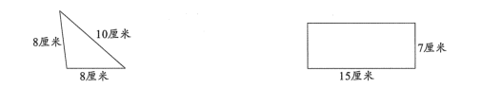

七、解决问题。（24 分）
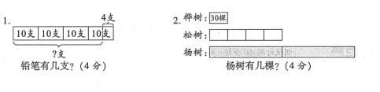

3.三年级同学去秋游。男生有48人，女生有36人，每4人分一组，一共要分多少组？（5 分）

4.小东去商店买文具，1个笔袋比1本笔记本贵2元，买1个笔袋和1支钢笔共需要多少元？（5分）
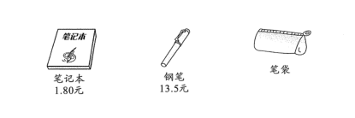

5.学校图书室有4个书架，每个书架有3层，每层能放45本书，图书室一共可以放多少本书？（先填空，再解答）（6分）
根据"每个书架有3层，每层能放45本书”可以求出——————————。

